УДК 621.89:679.7

А.В. Полежаев, В.К. Ваганов
ОАО «Пермский завод смазок и СОЖ» Пермь

Особенности применения канатных смазок производства ОАО «Пермский завод смазок и СОЖ» при изготовлении и эксплуатации стальных канатов.

ОАО " Пермский завод смазок и СОЖ " занимает одно из ведущих мест среди производителей смазочных материалов России и СНГ.
Основным направлением деятельности завода является производство пластичных смазок, смазочно-охлаждающих жидкостей, специальных масел, защитно-консервационных материалов, средств по уходу за автотранспортом, ремонтно-восстановительных составов, водоизолирующих составов для повышения нефтеотдачи пласта.
ОАО «Пермский завод смазок и СОЖ» занимается разработкой новых высококлассных канатных смазок и улучшением эксплуатационных и технологических свойств выпускаемых в настоящее время для консервации и эксплуатации стальных канатов, работающих в широком диапазоне температур, обеспечивающих качественную противокоррозионную защиту и повышенный технический ресурс канатов.
«Пермский завод смазок и СОЖ» разработал, производит и поставляет канатные смазки для изготовления и эксплуатации стальных канатов. Из имеющегося ассортимента можно подобрать смазку практически для любого применения:
- смазка Торсиол®-55 ГОСТ 20458-89;
- смазка Торсиол®-35Р ТУ 38.401-58-299-2001;
- смазка Ровел® Торсиол® ТУ 0254-112-00148843-2005, изм. 1-3;
- смазка Ровел® Торсиол® СТ-Е ТУ 0254-112-00148843-2005, изм. 1-3;

- смазка Ровел® Торсиол® 100 ТУ 0254-112-00148843-2005, изм. 1-3;
- смазка Ровел® Торсиол® Н55У ТУ 0254-112-00148843-2005, изм. 1-3;
- смазка Ровел® Торсиол®-35Р ТУ 0254-078-00148843-2001;
- смазка Ровел® Торсиол® БИО ТУ 0254-112-00148843-2005, изм. 1-3;
- смазка Ровел® Торсиол® БИО СТ-Е ТУ 0254-112-00148843-2005, изм. 1-3;
- смазка Ровел® Торсиол® 100 БИО ТУ 0254-112-00148843-2005, изм. 1-3;
- смазка Ровел® Торсиол® Н55У БИО ТУ 0254-112-00148843-2005, изм. 1-3;
Все смазки имеют оригинальный состав и производятся по уникальной технологии.
Товарный знак Торсиол® принадлежит ОАО «Пермский завод смазок и СОЖ», все остальные предприятия, предлагающие к продаже продукты под этим наименованием, пользуются им незаконно.
Смазка Торсиол®-35Р имеет допуск к производству и применению (Допуск МВК № 048/271 от 30.12.1999 г.) и включена в «Перечень соответствия товарной продукции требованиям ГОСТ РВ 50920-2005 и 2009, требования, предъявляемые к основным маркам ГСМ».
Канатные смазки «Пермского завода смазок и СОЖ» успешно используется при производстве и эксплуатации канатов отечественного производства и на импортных канатах при эксплуатации.
В смазку Ровел® Торсиол®, предназначенную для пропитки органического сердечника, вводится биоцид, который обеспечивает длительную сохранность органического сердечника в канате, при этом физико-химические свойства смазки не меняются. В название смазки с биоцидом добавляется индекс - БИО.
Смазки Ровел® Торсиол® различаются по области применения и технологии изготовления:
- смазка Ровел® Торсиол® – предназначена для смазывания стальных канатов в процессе производства и эксплуатации;
- смазка Ровел® Торсиол® 100 – новинка 2009 года, модифицированная смазка с повышенной вязкостью, предназначена для смазывания стальных канатов в процессе производства и эксплуатации;
- смазка Ровел® Торсиол® СТ-E – новинка 2009 года, предназначена для смазывания стальных канатов в процессе производства и эксплуатации, эффективна для пересмазывания канатов;
- смазка Ровел® Торсиол® Н55У – новинка 2009 года, предназначена для применения в качестве смазки стальных канатов в экстремальных условиях эксплуатации.
- смазки Ровел® Торсиол® БИО, Ровел® Торсиол® 100 БИО, Ровел® Торсиол® СТ-E БИО, Ровел® Торсиол® Н55У БИО - предназначены для пропитки и смазывания органического сердечника в канате в процессе его изготовления.
Температурный диапазон эксплуатации смазок - от минус 35ºС до плюс 50ºС. Для марки Ровел® Торсиол® Н55У - от минус 55ºС до плюс 50ºС.
Последние разработки позволяют применять смазки Торсиол БИО при температурах до 120 ^{о}С.
Для подтверждения стабильности высоких защитных свойств смазок регулярно проводятся лабораторные испытания в камере соляного тумана КСТ-1 (температура камеры 35 ^{о}С, пластинки Ст-10) в соответствии с методикой DIN 9227 и ГОСТ 9.054, метод 3. Фактическая степень защиты канатных смазок «Пермского завода смазок и СОЖ» превышает 1100 часов при необходимых 200 часов, их защитные свойства выше нормативных более чем в 5 раз.
В лаборатории канатных технологий Института подъемной и транспортной техники IFT при университете г. Штутгарта (Германия) были проведены сравнительные испытания на усталостную прочность при многократном изгибе стальных канатов с различными пропитанными сердечниками и смазками [3, 4].
В результате испытаний установлено, что при максимальном относительном растягивающем усилии 117 Н/мм технический ресурс стального каната с джутовым сердечником, пропитанным составом СК-1 и смазкой «Торсиол-35Р» производства ОАО «Пермский завод смазок и СОЖ», выше, чем у такого же каната с пеньковым сердечником, пропитанным смазкой Е-1. При замене канатной смазки «Торсиол-35Р» на импортную канатную смазку, применяемую в технологии производства стальных канатов в Европе, РФ и Украине, технический ресурс стального каната с пропитанным джутовым сердечником (состав СК-1 ООО НПК Энергия г.Пермь) снижается в 1,7 раза. Технический ресурс отечественного стального каната с пропитанным джутовым сердечником и смазкой Торсиол-35Р в 1,2 раза выше, чем у аналогичного импортного каната с пропитанным сизалевым сердечником и смазкой Эласкон-20.
Сердечники из растительных волокон со смазкой СК-1 изготавливают в ООО «НПК «Энергия» (г.Пермь). Канатная смазка Торсиол-35Р и Ровел Торсиол изготавливается в ОАО «Пермский завод смазок и СОЖ». В ОАО «БМК» (г.Белорецк) и ОАО «ММК-Метиз» (г.Магнитогорск налажен серийный выпуск стальных талевых канатов с данным сердечником и смазками «Торсиол».
ОАО «ММК-МЕТИЗ» в 2007-2008 г.г. проводились расширенные лабораторные испытания канатных смазок с целью определения смазки, наиболее эффективно защищающей канат от атмосферной коррозии и замены смазки «Эласкон-20» (Германия).
При лабораторных испытаниях оценивали: внешний вид и цвет; температуру каплепадения; температуру вспышки в открытом тигле; адгезионную способность; содержание водорастворимых кислот и щелочей, механических примесей, влаги; водоустойчивость; способность к самозалечиванию; термическую стабильность при 120 ^{о}С, в течение 7 часов; время застывания смазки; защитную способность в растворе электролита и соляном тумане.
По итогам расширенных лабораторных испытаний для внедрения на ОАО «ММК-МЕТИЗ» рекомендуются смазки «Ровел Торсиол» (Пермь) и «Эласкон SK-U» (Германия), так как данные смазки обладают высокими антикоррозионными свойствами и хорошими физико-химическими показателями [5].
Смазка Ровел Торсиол обладает хорошими триботехническими характеристиками и может эффективно применяться при производстве и эксплуатации стальных канатов полосового касания, в том числе с пластически обжатыми прядями. При использовании смазки Ровел Торсиол можно снизить износ фильер более чем в 2 раз.
Пластически обжатые канаты применяются там же, где и обычные канты: на шахтных подъемах, башенных, портальных и автомобильных кранах, карьерных экскаваторах и т.д., но срок их службы значительно дольше (в среднем 1,5 - 1,8 раза). Изделия из пластически обжатых прядей отличает повышенная прочность (выше на 10-20%), высокое сопротивление поперечному раздавливанию, большая износостойкость проволок, меньший износ шкивов и барабанов.
Разработаны смазки с повышенными эксплуатационными характеристиками на основе природных минералов.
Для обеспечения потребности промышленности РФ импортозамещающими смазочными материалами нами разработана и успешно прошли испытания смазочные материалы серии Rovelux.
Выпускаемые смазочные материалы, при необходимости, могут быть изготовлены с учетом требований заказчика.
Консервационные составы, выпускаемые на заводе, могут эффективно применяться для защиты от коррозии подвижного состава.
Ресурсосберегающие технологии и смазочные материалы на их основе позволяют значительно сократить затраты на эксплуатацию и ремонт.
При проектировании прогрессивных конструкций, прогнозе долговечности необходимо учитывать фактические свойства современных отечественных смазок.
Выполнение рекомендаций по применению канатных смазок серии Торсиол® приведет к снижению потребления энергоресурсов, сокращению расходных норм и обеспечит высокую надежность и долговечность стальных канатов.
Производственные мощности завода позволяют обеспечить необходимое количество смазочных материалов от 1 кг до 1000т при стабильно высоком качестве продукции. Специалисты «Пермского завода смазок и СОЖ» готовы оказать техподдежку, послепродажное и комплексное обслуживание.
ОАО "Пермский завод смазок и СОЖ" - это достойная репутация на рынке смазочных материалов.

Литература
1. Букштейн М.А. Производство и использование стальных канатов, «Металлургия», 1973 – 360 с.
2. Полежаев А.В., Ваганов В.К.. Кузнецова М.А. Особенности применения канатных смазок производства ОАО «Пермский завод смазок и СОЖ». Сборник научных трудов стальные канаты №5 Одесса «астропринт» 2007.
3. Барсуков В.К., Барсуков Е.В., Курашов Д.А., Кадочников Н.П., Макарова Е.В., Горбатов Е.К., Клековкина Н.А., Салтук В.Н., Фогель В. Разработка и испытание стальных канатов с повышенным техническим ресурсом и качеством//Уголь. 2007. № 5. С. 58-61.
4. Горбатов Е.К. предварительные результаты испытания стальных канатов на усталостную прочность при многократном изгибе в институте IFT (Германия) по контракту № 3S-2006. Отчет ОАО «БМК».
5. Носков Е.П., Лунев В.Е, Самохвалова В.М., Рудаков В.П., Черевичная М.В., Барсуков В.К. Сравнительный анализ канатных смазок, сердечников с целью определения наиболее эффективных материалов при производстве канатов. Отчет ОАО «ММК-МЕТИЗ».

Фото 1. Испытания низкотемпературных свойств канатах смазок при минус 50^{о}С
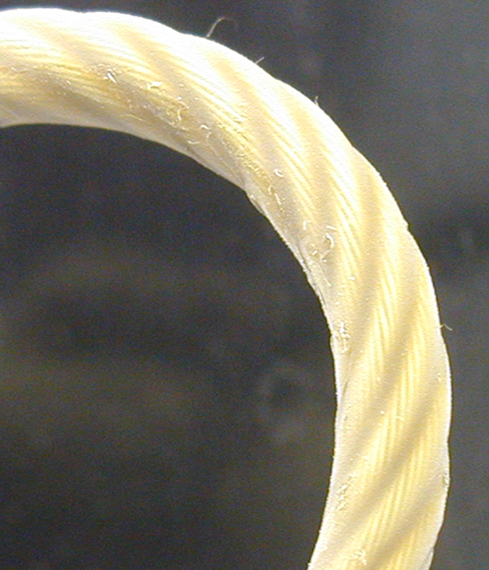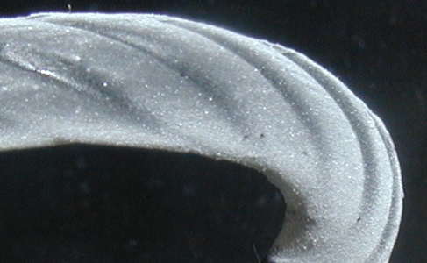
Фото 2. Внешний вид канатных смазок на гильзах. Испытания «Адгезионной способности».

